**BANK**

Diajukan untuk dikumpulkan sebagai tugas kelompok dalam perkuliahan Praktikum Basis Data di bawah bimbingan dosen   
Sophia Dewi, ST



Disusun oleh Kelompok :

1. Fahmi ahmad jauhary 1127050052
2. Ahmad Nurdin 1211705015
3. Maulana lukman 11270500

**PROGRAM STUDI TEKNIK INFORMATIKA FAKULTAS SAINS DAN TEKNOLOGI**

**UNIVERSITAS ISLAM NEGERI SUNAN GUNUNG DJATI BANDUNG**

**2014**

**ERD**

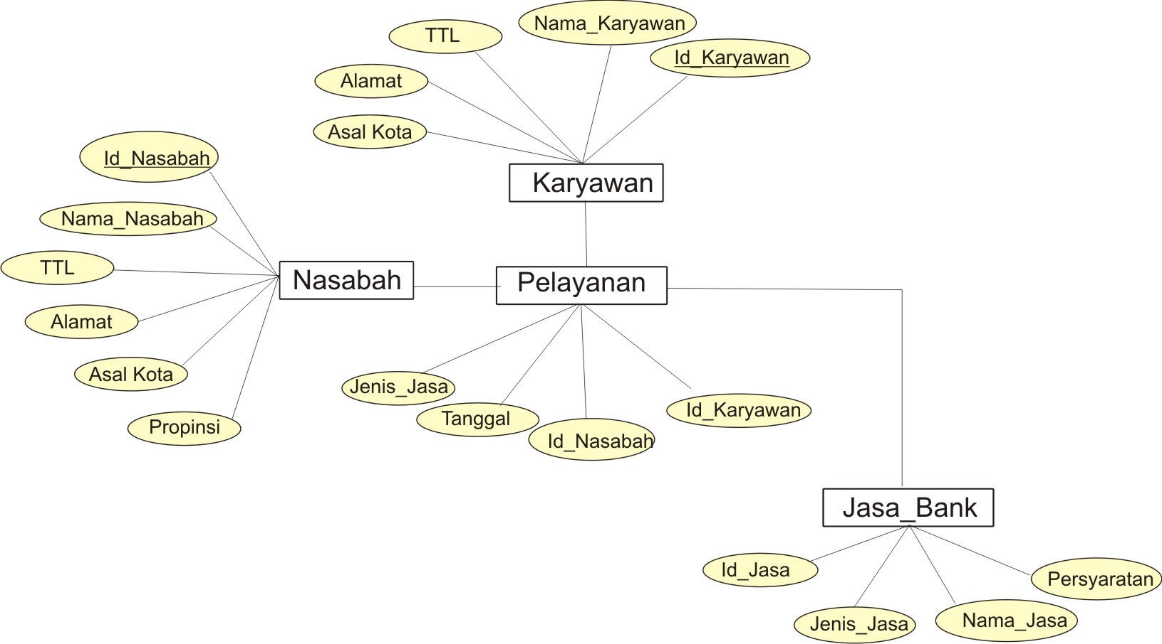

**Data base**

Database adalah kumpulan informasi yang disimpan di dalamkomputer secara sistematik sehingga dapat diperiksa menggunakan suatu programkomputer untuk memperoleh informasi dari basis data tersebut. Konsep dasar dari database adalah kumpulan dari catatan-catatan, atau potongan dari pengetahuan. Sebuah database memiliki penjelasan terstruktur dari jenis fakta yang tersimpan di dalamnya: penjelasan ini disebut skema. Skema menggambarkan obyek yang diwakili suatu database, dan hubungan di antara obyek tersebut. Ada banyak cara untuk mengorganisasi skema, atau memodelkanstruktur database: ini dikenal sebagai database model atau model data.

Contoh Pembuatan Data Base Bank :

**Membuat database baru tabel nasabah (Bank)**

**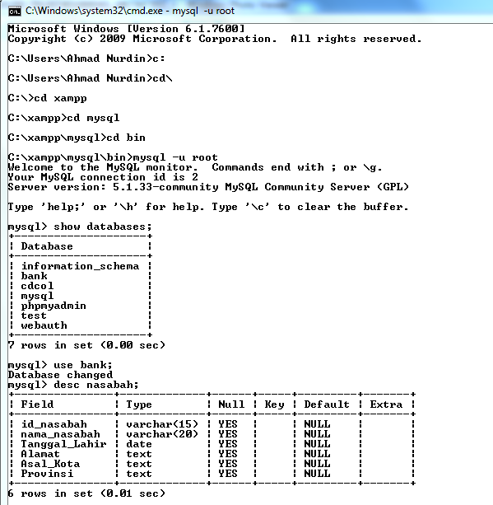  
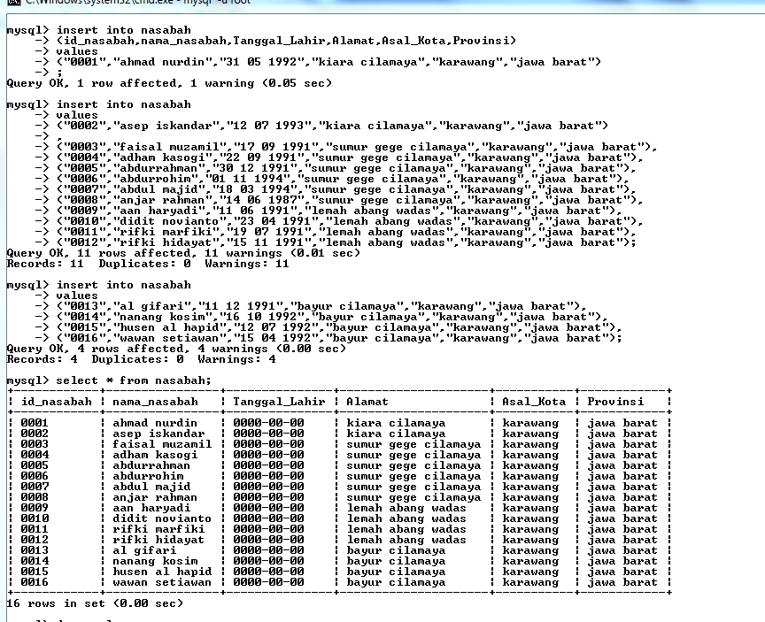**

**Gambar tabel jasa bank**

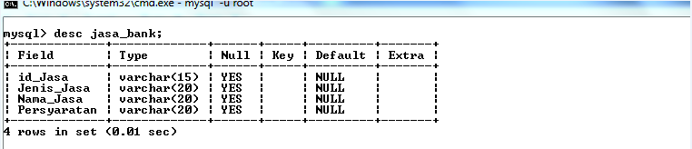

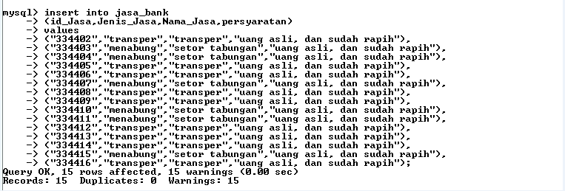

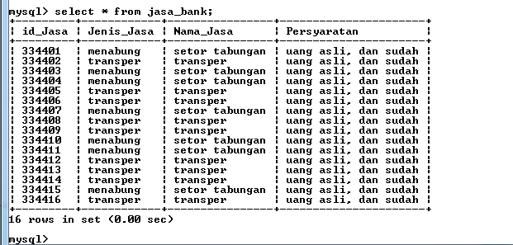

**Gambar tabel karyawan**

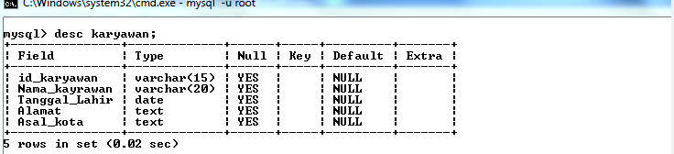

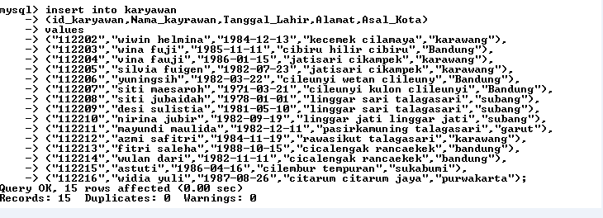

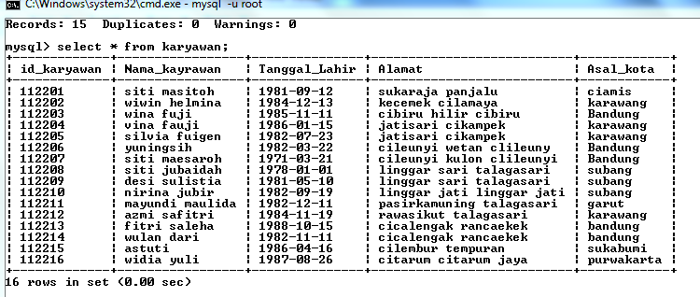

**Gambar tabel pelayanan**

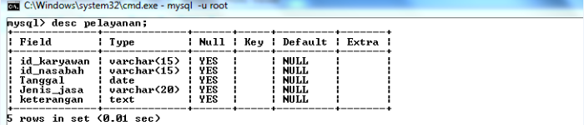

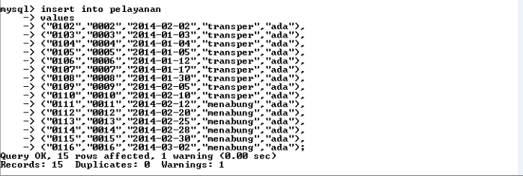

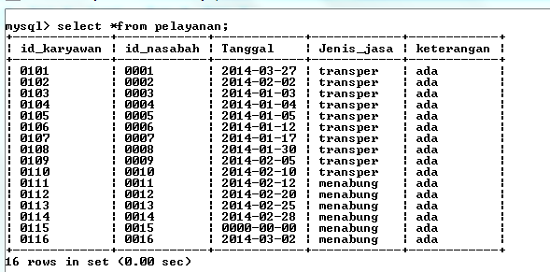

**Menghapus dan Menambah atribut dari suatu table**

**Sebelum di hapus**

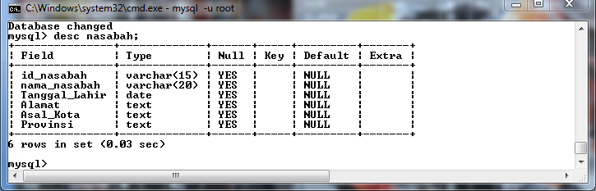

**Setelah di hapus**

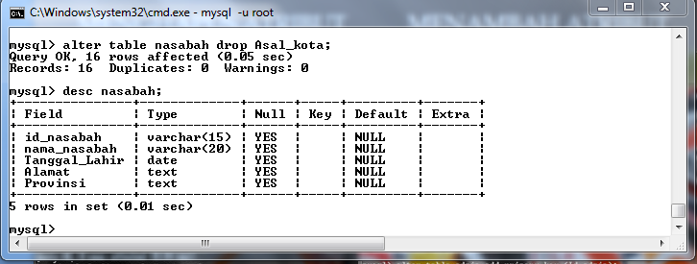

**Menambah**

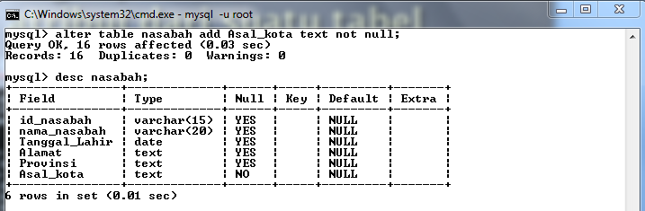

**Cari data berdasarkan nama**

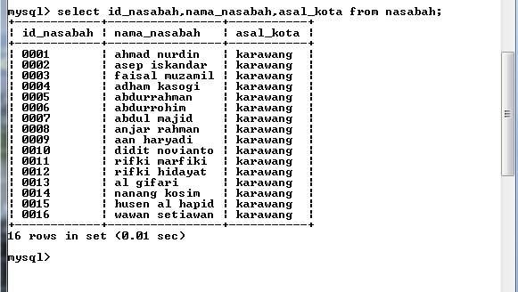

**Field, Inner join, Right join, Left join dan Natural join**

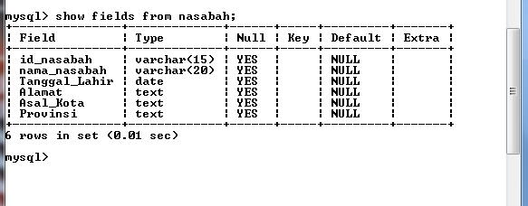

**Left Join**

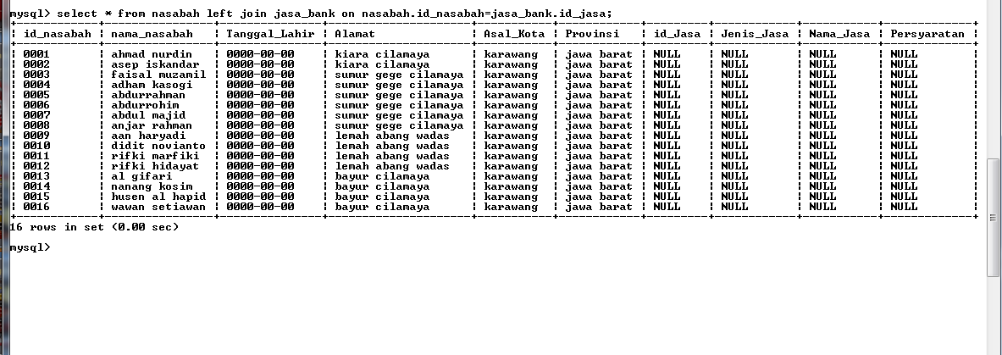

**Right Join**

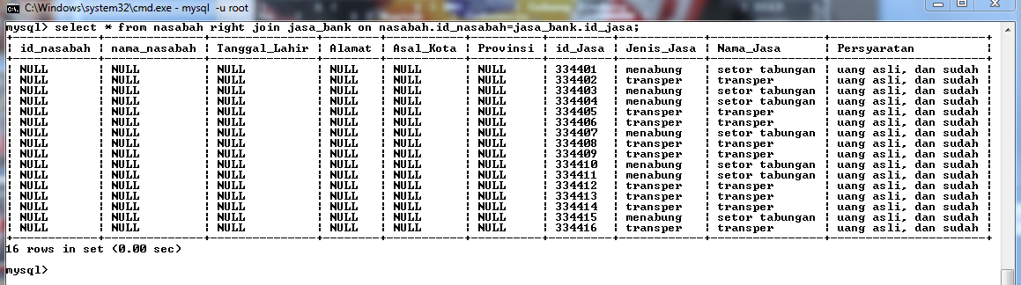

**Natural Join**

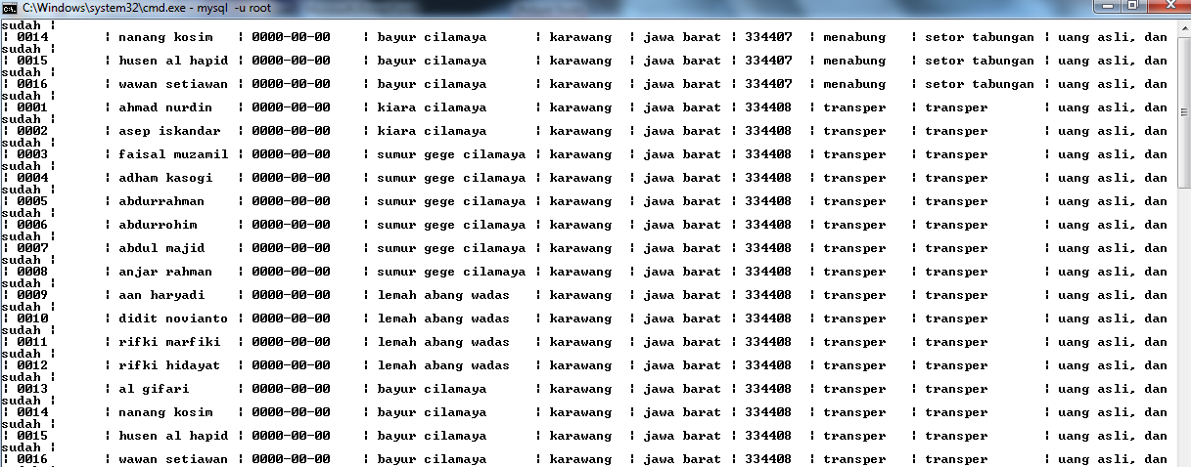

**Distinct Dan Like**

**F:\disting 1..PNG**

